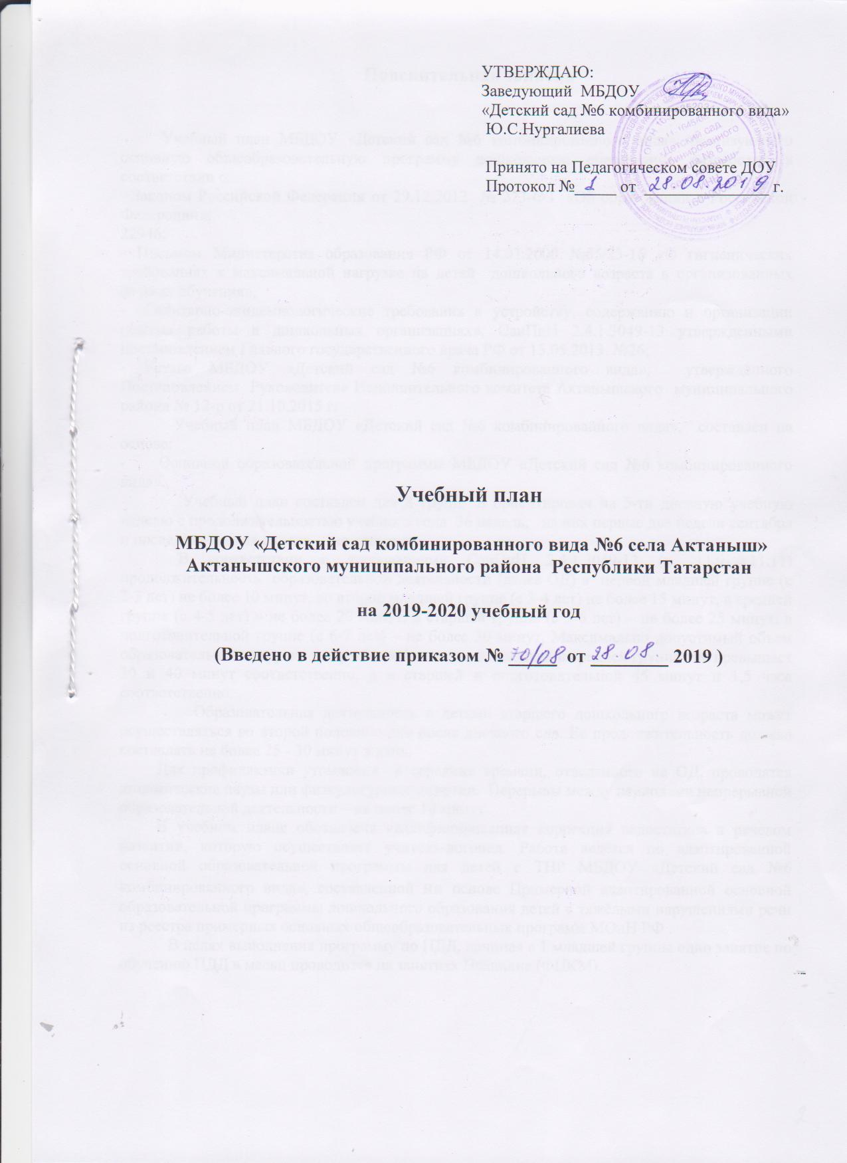
УТВЕРЖДАЮ:
Заведующий МБДОУ
«Детский сад №6 комбинированного вида»
Ю.С.Нургалиева

Принято на Педагогическом совете ДОУ
Протокол №_____ от _______________ г.

Учебный план

МБДОУ «Детский сад комбинированного вида №6 села Актаныш» Актанышского муниципального района Республики Татарстан

на 2019-2020 учебный год

(Введено в действие приказом № _____ от ________ 2019 )

Пояснительная записка

Учебный план МБДОУ «Детский сад №6 комбинированного вида», реализующего основную общеобразовательную программу дошкольного образования разработан в соответствии с:
- Законом Российской Федерации от 29.12.2012 № 273-ФЗ «Об образовании в Российской Федерации»;
22946;
- Письмом Министерства образования РФ от 14.03.2000 №65/23-16 «О гигиенических требованиях к максимальной нагрузке на детей дошкольного возраста в организованных формах обучения»,
- «Санитарно-эпидемиологические требования к устройству, содержанию и организации режима работы в дошкольных организациях», СанПиН 2.4.1.3049-13 утвержденными постановлением Главного государственного врача РФ от 15.05.2013. №26;
- Устава МБДОУ «Детский сад №6 комбинированного вида», утверждённого Постановлением Руководителя Исполнительного комитета Актанышского муниципального района № 12-р от 21.10.2015 г.
Учебный план МБДОУ «Детский сад №6 комбинированного вида», составлен на основе:
- Основной образовательной программы МБДОУ «Детский сад №6 комбинированного вида».
Учебный план составлен для 8 групп и ориентирован на 5-ти дневную учебную неделю с продолжительностью учебного года 36 недель, из них первые две недели сентября и последняя неделя апреля – мониторинг.
В соответствии с требованиями СанПиН 2.4.1.3049-13 (п. 11.9- 11.11) продолжительность образовательной деятельности (далее ОД) в первой младшей группе (с 2-3 лет) не более 10 минут, во второй младшей группе (с 3-4 лет) не более 15 минут, в средней группе (с 4-5 лет) – не более 20 минут, в старшей группе (с 5-6 лет) – не более 25 минут, в подготовительной группе (с 6-7 лет) – не более 30 минут. Максимально допустимый объем образовательной нагрузки в первой половине дня в младшей и средней группах не превышает 30 и 40 минут соответственно, а в старшей и подготовительной 45 минут и 1,5 часа соответственно.
Образовательная деятельность с детьми старшего дошкольного возраста может осуществляться во второй половине дня после дневного сна. Ее продолжительность должна составлять не более 25 - 30 минут в день.
Для профилактики утомления в середине времени, отведенного на ОД, проводятся динамические паузы или физкультурные минутки. Перерывы между периодами непрерывной образовательной деятельности – не менее 10 минут.
В учебном плане обозначена квалифицированная коррекция недостатков в речевом развитии, которую осуществляет учитель-логопед. Работа ведётся по адаптированной основной образовательной программы для детей с ТНР МБДОУ «Детский сад №6 комбинированного вида», составленной на основе Примерной адаптированной основной образовательной программы дошкольного образования детей с тяжёлыми нарушениями речи из реестра примерных основных общеобразовательных программ МОиН РФ .
В целях выполнения программу по ПДД, начиная с 1 младшей группы одно занятие по обучению ПДД в месяц проводится на занятиях Познание (ФЦКМ).

Учебный план

 |  | Яс. гр. | I мл. | II мл. | Средняя | Стар-шая |  | Подг | Лог.
 |  |  |  |  |  |  |  |  | старшая | Подгот.
 |  | Образовательная деятельность (кол-во в неделю)
Познавательное развитие | Игры со строит. материалом | 1/36
Познавательное развитие | Игры с дид. материалом | 2/72
2/722/722/72 | ФЭМП |  |  | 1/36 | 1/36 | 1/36 | 2/72 |  | 1/36 | 2/72
2/722/722/72 | ФЦМК |  | 1/36 | 1/36 | 1/36 | 2/72 | 2/72 |  | 2/72 | 1/36
2/722/722/72 | Констр. и худ. труд (чередуются) | В различных видах деятельности еженедельно
Развитие  речи | Развитие  речи |  | 2/72 | 1/36 | 1/36 | 2/72
Развитие  речи | Расширение ориентировки в  окружающем  и развитие речи | 3/108
Развитие  речи | Ознакомление с худ. лит. | В различных видах деятельности еженедельно
Развитие  речи | Русский язык |  |  |  |  | 2/72 | 2/72 |  | 2/72 | 2/72
 |  |  |  |  | 3 -  в реж-х моментах | 1 –  в режимных моментах
Развитие  речи | Развитие речи.  Подготовка к обучению  грамоте. |  |  |  |  |  | 2/72
Художест.-эст. развитие | Рисование |  | 1/36 | 1/36 | 1/36 | 2/72 | 2/72 |  | 2/72 | 1/36
Художест.-эст. развитие | Лепка |  | 1/36 | 0,5/18 | 0,5/18 | 0,5/18 | 0,5/18 |  | 0,5/18 | 0,5/18
Художест.-эст. развитие | Аппликация |  |  | 0,5 | 0,5/18 | 0,5/18 | 0,5/18 |  | 0,5/18 | 0,5/18
Художест.-эст. развитие | Музыка | 2/72 | 2/72 | 2/72 | 2/72 | 2/72 | 2/72 |  | 2/72 | 2/72
Физическое развитие | Развитие движ., | 2/72
Физическое развитие | физкультура |  | 3/108 | 3/108 | 3/108 | 3/108 | 3/108 |  | 3/108 | 3/108
Фронтальное занятие  логопеда |  |  |  |  |  |  |  |  | 2/72 | 5/180
Индивидуальные и  подгрупповые занятия  логопеда |  |  |  |  |  |  |  |  | Во время и вне занятий ежедневно
ВСЕГО ОД В НЕДЕЛЮ |  | 10 | 10 | 10 | 10 | 15 | 16 |  | 15 | 17
Дополнительное образование
 |  |  |  |  |  |  | 1 |  |  | 1
ВСЕГО В НЕДЕЛЮ |  | 10 | 10 | 10 | 10 | 15 | 17 |  | 15 | 18



